Башҡортостан республикаһы  Краснокама районы  муниципаль районының  «Берҙәм дежур-диспетчерлыҡ хеҙмәте» муниципаль бюджет  учреждениеһы  452930, Николо-Березовка ауылы, Ленин урамы, 8;  Тел.: 8(34759)7-65-70, 112 (сот.)  Эл.адрес: eddskrasnokama@yandex.ru | 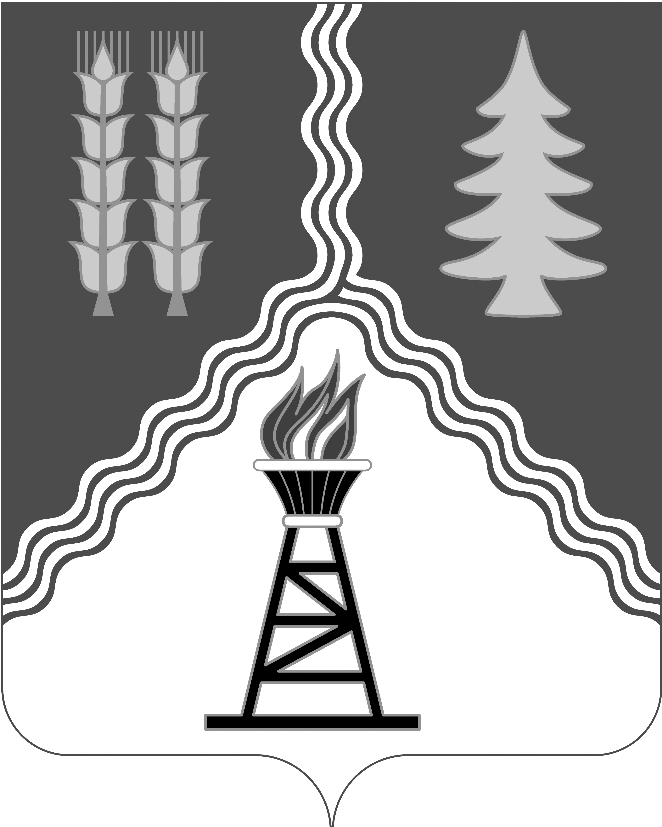 | Муниципальное бюджетное учреждение «Единая дежурно-диспетчерская служба» муниципального района Краснокамский район  Республики Башкортостан  452930, с.Николо-Березовка,  ул.Ленина, д.8;  Тел.: 8(34759)7-65-70, 112 (сот.)  Эл.адрес: eddskrasnokama@yandex.ru

Оперативному дежурному ГО

ДОНЕСЕНИЕ
О ПОЛУЧЕНИИ СИГНАЛА ПО СИСТЕМЕ «РАСЦО»

24.09.2021 г. в 11 час. 25 мин. (мск) по системе «РАСЦО» для глав АМО передается информация о неблагоприятных метеорологических явлениях погоды: 25.09.2021г. на отдельных участках автодорог ночью и утром туман с видимостью 500м и менее.

Диспетчер «ЕДДС»
МР Краснокамский район Сафина Р.Р.

